Wie kann man dies alles einheitlich und präzise verfassen?

Durch die Entwicklung eines Teilkonzepts – wie z.B. des Konzepts der physikalischen Netzwerkinfrastruktur – stellt ein großes Ziel eines Netzwerkprojekts dar. Ein solches Ziel wird als Megaziel bezeichnet. Um ein Megaziel zu erreichen, müssen in der Regel mehrere „kleinere“ Aufgaben erfüllt werden. Mit deren Erfüllung werden demzufolge zunächst mehrere kleinere Ziele – und schließlich auch das gesamte Megaziel – erreicht.

Es besteht aus:

* dem Teil A mit der Spezifikation von Zielvorstellungen, der nach den gleichen

Prinzipien wie beim Design einer neuen Netzwerkinfrastruktur erfasst wird.

* dem Teil B, der eine Spezifikation von Schwachstellen repräsentiert. Beim Redesign

handelt es sich im Gegensatz zum Design sowohl um bestehende als auch um

potenzielle Schwachstellen. Abgesehen von dieser Abweichung verläuft dieser Teil

genauso wie beim Design eines neuen Netzwerks.

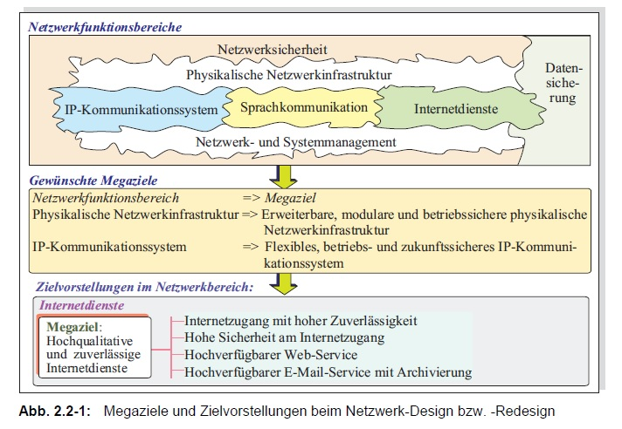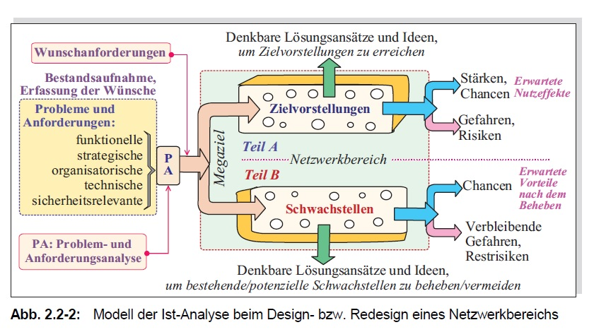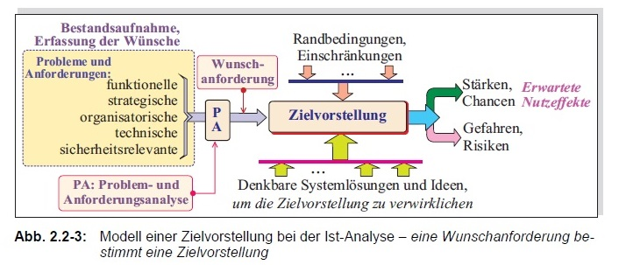

Welche Schwachstellen im Netzwerk sollen behoben werden?

* Breite Bestandsaufnahme des Ist-Zustands

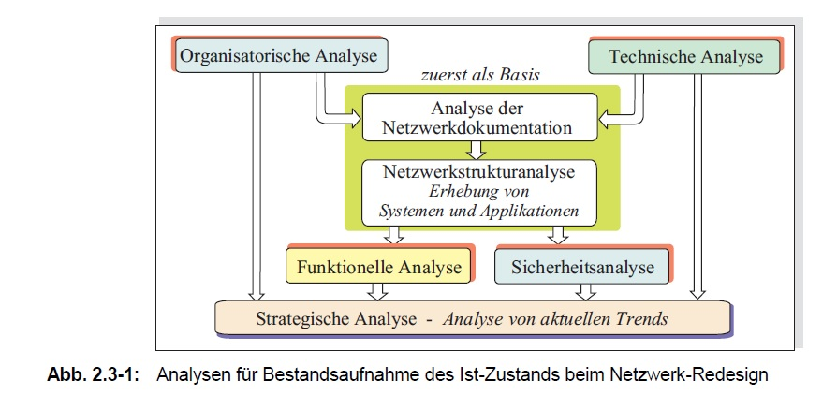

* Erhebung aller Systeme und Anwendungen mit funktioneller, strategischer, organisatorischer und technischer Analyse
  + Strategische Schwachstellen (2.3-3)
    - 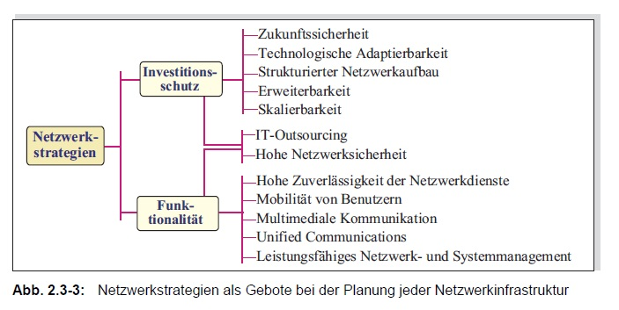Realisierung eines Netzwerkdienstes entspricht nicht den aktuellen Netzwerkstrategien
  + 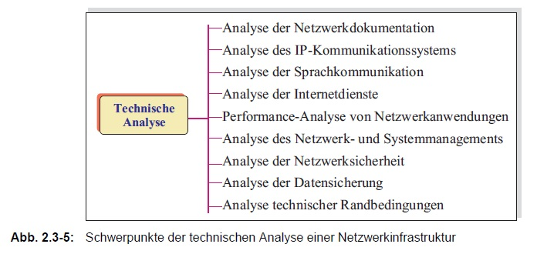Technische Schwachstellen (2.3-5)
    - Keine Redundanz
  + Organisatorische Schwachstellen (abb. 2.3-4)
    - 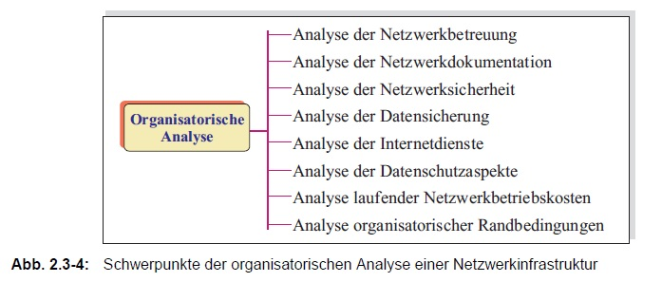Fehlende Netzwerkdokumentation oder Disaster-Recovery-Plan, Netzwerkadministration
  + Funktionelle Schwachstellen
    - Geschäftsprozess wird nicht unterstützt
  + Sicherheitsanalyse

Welche neuen Zielvorstellungen gibt es, die man erreichen will?

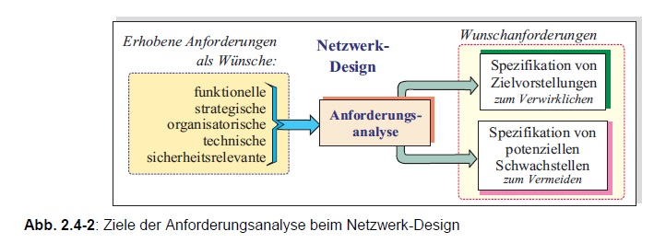

* Erhebung von Anforderungen (strategisch, technisch, organisatorisch, funktionell)
* Anforderungsanalyse
  + Unklarheiten und Ungenauigkeiten werden beseitigt
* Spezifikation von Zielvorstellungen und potenziellen Schwachstellen
  + Zielvorstellungen die nach dem einrichten des Netzwerks erreicht werden sollen und eine Spezifikation von potenziellen Schwachstellen die technisch und organisatorisch beseitigt werden müssen.
* Kostenabschätzung